ИНФОРМАЦИОННЫЙ
ВЫПУСК № 10 (840)

РОССИЙСКАЯ АКАДЕМИЯ НАУК
ИНСТИТУТ
СОЦИАЛЬНО-ЭКОНОМИЧЕСКОГО РАЗВИТИЯ ТЕРРИТОРИЙ РАН


Серия
«ЭКОНОМИЧЕСКИЕ ПРОЦЕССЫ»

ИСЭРТ РАН (ранее ВНКЦ ЦЭМИ РАН) продолжает знакомить своих подписчиков с наиболее интересными, на наш взгляд, публикациями, затрагивающими актуальные вопросы российской экономики и политики.

В выпуске представлена статья Т. Леоновой «Национальная инновационная система Финляндии: модель построения экономики знаний», опубликованная в журнале «Проблемы теории и практики управления» №11, 2010 года.

Вологда
2011

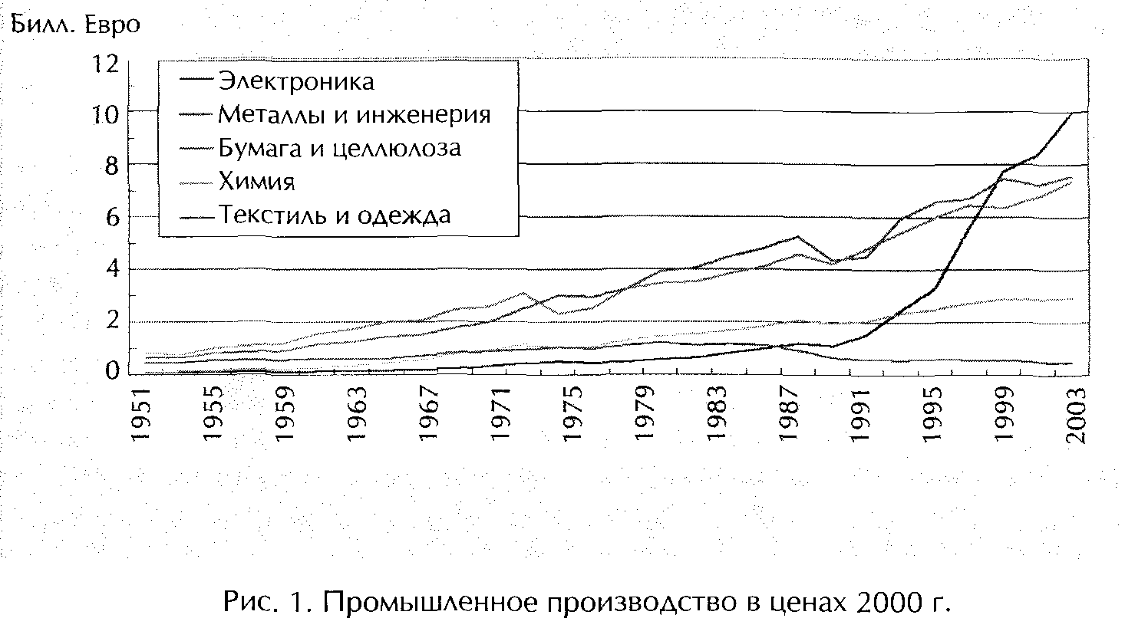 | 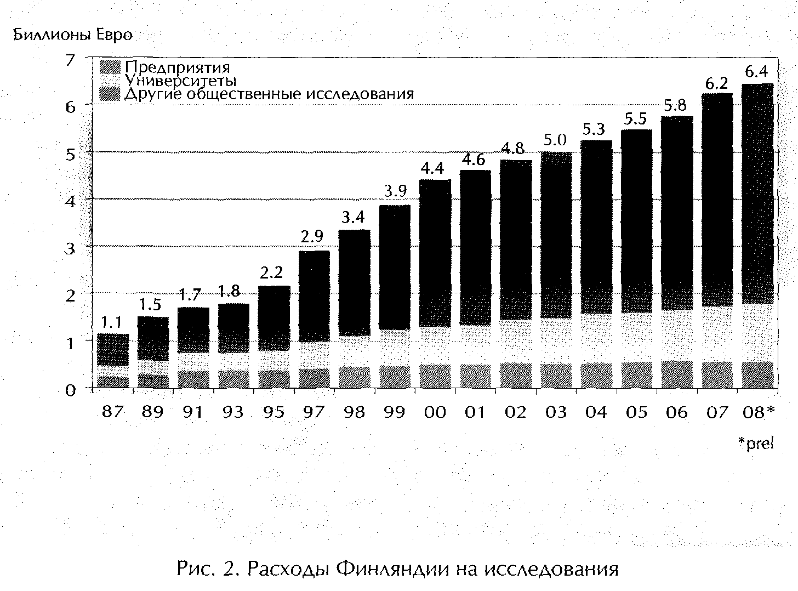

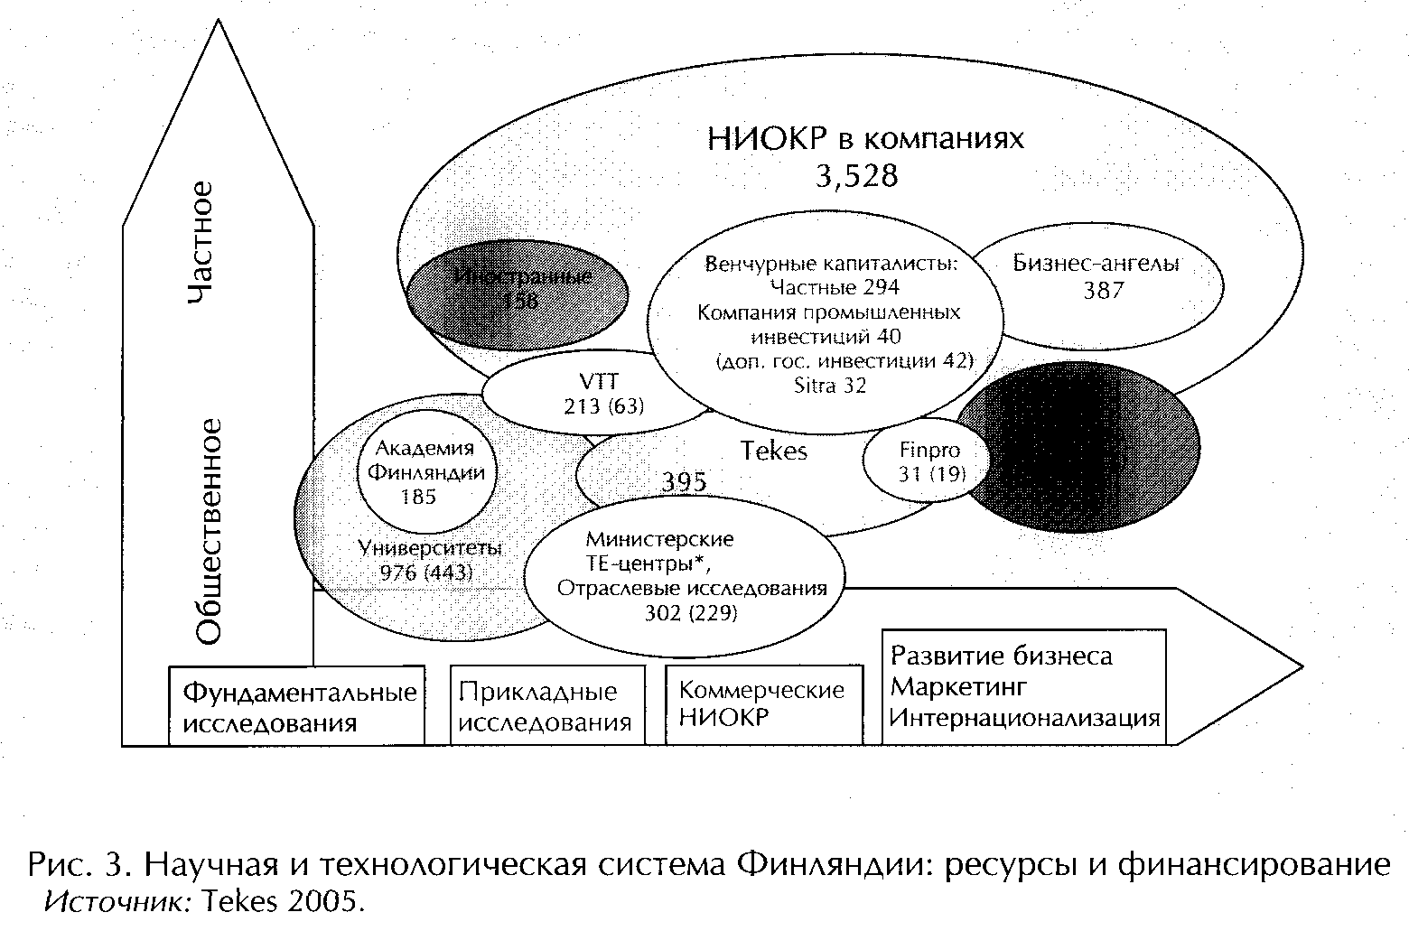

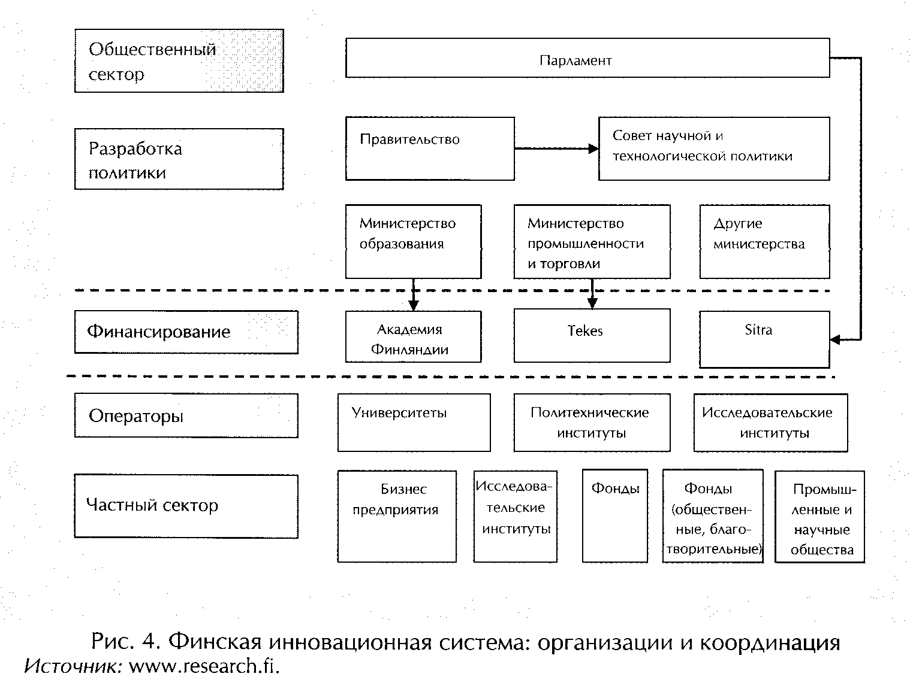
Национальная инновационная система Финляндии:
модель построения экономики знаний

• Применение информационных и коммуникационных технологий позволяет развивающимся странам ускорить их развитие и интегрироваться в мировую экономику
• Экономика Финляндии в течение десятилетия стала самой специализированной в области информационно-коммуникационных ресурсов в мире
• Для российской экономики важно знать принципы и подходы, которые использует Финляндия при построении новой инновационной экономики

Знания способствуют экономическому росту и социальному развитию страны. Такие глобализационные силы, как миграция, туризм, торговля, иностранные инвестиции и коммуникационные технологии, ускоряют распространение и использование информации. Сегодня новые идеи и инновации распространяются быстрее, чем раньше. Прогресс в области информационных и коммуникационных технологий (ИКТ) – необходимое условие для новых образований в мировой экономике.
ИКТ позволяют развивающимся странам ускорить их развитие или даже перейти на его новую ступень, интегрироваться в мировую экономику. Для развитых стран экономика, основанная на инновациях, делает возможным развитие специализации, совершенствование продуктивности и достижение устойчивого роста. Капитал знаний – это единственный актив, который может расти без каких-либо ограничений, а новые знания способствуют повышению эффективности использования ограниченных ресурсов.
Опыт Финляндии показал, что интеллектуальный потенциал может стать движущей силой экономической трансформации и роста. Быстрые структурные преобразования, начавшиеся в стране в середине 90-х годов XX века, совпали с такими же быстрыми улучшениями макроэкономических показателей. К концу десятилетия Финляндия по макроэкономическим показателям стала одной из сильнейших в Европе. Ее опыт свидетельствует о том, что существенные структурные изменения можно провести и за относительно короткое время. Он также указывает на тот факт, что долгосрочные решения, которые влияют на характер исследований и образования, необходимы в период краткосрочного экономического кризиса. Впоследствии они обеспечивают направляющие постоянного роста и помогают создавать устойчивые конкурентоспособные условия.
Несмотря на то что экономика Финляндии обладает рядом особенностей, многое из ее опыта в планировании экономических и социальных стратегий, основанных на знаниях, могло бы быть полезно для российской экономики. В первую очередь важную роль играют быстрая и гибкая реакция на изменения, система образования, а также процессы согласованного строительства инновационной системы страны.
ЭТАПЫ РАЗВИТИЯ ФИНСКОЙ
ЭКОНОМИКИ
Экономика Финляндии в течение десятилетия стала самой специализированной в области информационно-коммуникационных ресурсов в мире и таким образом завершила переход от развития, ориентированного на ресурсное использование, к развитию, происходящему на основе знаний и инноваций. Четыре раза в начале XXI века страна занимала 1 -е место по индексу конкурентоспособности на Всемирном экономическом форуме (ВЭФ), а также была определена как одна из наиболее развитых IT-стран. Она получила 1-е место в программе ОЭСР «Оценка иностранных студентов» по навыкам обучения и образовательным достижениям, а также добилась высшего индекса Экономики знаний по данным исследований Мирового банка. Различные элементы, присущие экономике знаний, такие как экономические стимулирования, образование, инновации и ИТ-инфраструктура, хорошо сбалансированы в экономике Финляндии.
Достижения страны особенно примечательны при рассмотрении экономической ситуации Финляндии в начале 90-х годов прошлого века. Страна прошла серьезный экономический спад, характеризующийся банковским кризисом, уровнем безработицы, возросшим с 3 до 15%, накоплением государственного долга до 60% ВВП и введением ограничения на международные займы. Эти трудности были вызваны и усилены неконтролируемым прекращением государственного регулирования финансовых рынков и быстрым увеличением иностранных займов, которые привели к перегреву внутренней экономики. Высокая инфляция обусловила повышение нагрузки на общественный сектор в результате уменьшения доходов по налогам, увеличения безработицы и роста затрат. Кроме того, распад Советского Союза повлек за собой сокращение на 15% объемов внешней торговли Финляндии. В результате реальный ВВП Финляндии снизился более чем на 10% с 1991 до 1993 гг.
Трудности Финляндии были усилены ее неготовностью к экономической интеграции и глобализации, членством в Европейском союзе (ЕС) и Денежно-кредитном союзе и недостатком экспортного разнообразия. В экспорте преобладали отрасли деревообрабатывающей промышленности, которые все еще играют важную роль в финской экономике. В результате консолидации и появления нескольких многонациональных компаний с современными технологиями и рыночными подходами удручающее положение промышленности укрепилось еще сильнее. Ранее конкурентоспособность деревообрабатывающей промышленности была защищена частой девальвацией валюты в ответ на цикличность международных рынков целлюлозно-бумажной продукции. Сегодня в условиях ЕС такая система не является ни возможной, ни желательной из-за угрозы инфляции и роста иностранного долга, с чем Финляндия может столкнуться.
Таким образом, расширение разнообразия экспорта было направлено на развитие финской экономики. Это стало возможно в значительной степени благодаря постоянному вниманию к проблемам высшего образования, взаимосвязям различных отраслей промышленности и появлению новых отраслей, основанных на знаниях. Начиная с 80-х годов XX века инвестиции Правительства и частного сектора в область инновационного развития были удвоены для достижения уровня роста в размере 3,5% ВВП в 2004 г., что выше среднего показателя ЕС на 2%.
Финская инновационная система успешно перевела свои инвестируемые исследования и разработки в индустриальные и экспортные силы в высокотехнологичных секторах. Доля высокотехнологичного экспорта выросла с 5% в конце 80-х годов XX века до 20% – в 2004 г. Сегодня экспорт в телекоммуникационной отрасли Финляндии столь же высок, как и в отраслях деревообрабатывающей промышленности. Финская корпорация Nokia превратилась в мирового лидера мобильных коммуникаций. Были основаны сотни других, не таких крупных высокотехнологичных компаний, которые также стали мировыми лидерами, заняв свои ниши на рынке.
ПЕРЕХОД ФИНЛЯНДИИ
К ИННОВАЦИОННОМУ РАЗВИТИЮ
В конце 70-х годов прошлого века Финляндия среди стран ОЭСР (Организация по экономическому сотрудничеству и развитию) занимала последнее место по интенсивности проведения научно-исследовательских и опытно-конструкторских разработок. Сегодня ее инвестиции в научно-исследовательские разработки составляют приблизительно 3,5% от ВВП – 2-е место среди стран ОЭСР и 3-е – в мировом масштабе, уступает только Швеции и Израилю.
Принятие решения об увеличении объема инвестиций в область научно-технических разработок требует большой политической мудрости и храбрости. В Финляндии этому во многом способствовали промышленные и инновационные стратегии, осуществляемые Правительством. Эти стратегии были важны для осуществления согласованной научно-технической политики на национальном уровне. В решении задач инновационного развития принимали участие члены Парламента, представители частного сектора, СМИ, профсоюзы и другие общественные организации.
То, что мы наблюдаем сегодня – результаты длительных преобразований. Специализация экономики в высокотехнологичном инновационном производстве создается благодаря предшествующим структурным изменениям. Последние исследования показали то, что страны с высоким уровнем дохода, которые специализируются на высокотехнологичном и интенсивном инновационном производстве, характеризуются концентрированной секторной специализацией (рис. 1).
Важно обратить внимание на то, что инновационная экономика – это совокупность элементов, которые находятся во взаимосвязи друг с другом и важно поддерживать между ними баланс. Не только недостаток технологической инфраструктуры или квалифицированных инженеров ограничивает экономический рост. На месте ограничивающих факторов может оказаться недостаток предпринимателей или надлежащих экономических стимулов и возможностей.
В Финляндии процессы специализации производства, торговли и научно-исследовательских и опытно-конструкторских разработок совпадают по времени с процессами отмены государственного контроля над потоками капитала.
Формирование финской экономики знаний можно проследить на истории развития деревообрабатывающей промышленности, которая, используя различные технологические подходы, перешла от экономики, зависящей от ресурсов, к экономике, определяемой инвестициями, к экономике, построенной на знаниях.
Следует отметить, что развитие в промышленности шло в основном в направлении ИКТ. Это явилось результатом увеличения инвестиций в научно-исследовательские и опытно-конструкторские разработки. Однако, даже если государственное финансирование научно-исследовательских и опытно-конструкторских разработок имело существенное увеличение в течение последних десятилетий, его относительная доля в общем количестве расходов уменьшилась. Инвестиции в научно-исследовательские и опытно-конструкторские разработки поступали в основном из частного сектора. Теперь частные фонды составляют приблизительно 70% от общего объема финансирования. Это относится прежде всего к компании Nokia, которая в существенной степени повлияла на быстрое индустриальное реструктурирование электроники в 90-х годах XX века. В 2003 г. расходы Nokia составили 25% от общего количества расходов Финляндии на научно-исследовательские и опытно-конструкторские разработки, 3,7% от ВВП и 20% от общего экспорта.
Nokia также внесла вклад в развитие индустриальной и инновационной политики финской экономики, основанной на знаниях как косвенно, так и непосредственно. Примечателен переход индустриальной политики в 90-х годах прошлого века от макроэкономической политики и промышленных субсидий к микроэкономической политике «обеспечения условий». Частные субсидии были в основном направлены на научно-исследовательские и опытно-конструкторские разработки. Кроме того, научная и техническая политика была объединена под одной общей инновационно-ориентированной промышленной политикой. При этом большинство государственных исследовательских фондов предоставляют финансирование на конкурентной основе, и не только компании, но и исследовательские институты и университеты соревнуются за проекты, финансирование которых осуществляется различными правительственными агентствами (рис. 2).
ИННОВАЦИОННАЯ ПОЛИТИКА И
НАЦИОНАЛЬНАЯ ИННОВАЦИОННАЯ
СИСТЕМА ФИНЛЯНДИИ
Особенностью финской модели является разработка и реализация концепции инновационного развития. Главенствующая роль здесь отводится промышленной политике. Инновационное развитие строится на взаимосвязи нескольких основных элементов: исследовательские организации, университеты, предприятия различных отраслей промышленности и др.
Однако системный взгляд на промышленную политику не подразумевал изначально, что Финляндия будет следовать «суперплану», согласно которому правительство играет ведущую роль. Роль и место государства в инновационном развитии были определены в соответствии с долгосрочной политикой, направленной на улучшение условий функционирования компаний и производства, в частности при развитии и распространении знаний, инноваций и др. Системный подход предполагал выбор разнообразных форм сотрудничества государственного и частного секторов.
Первое определение системного взгляда на промышленную политику было дано в 1990 г. Советом по научно-технической политике. Согласно его концепции национальная система инноваций должна определять дальнейшее развитие науки и технологий. Помимо этого в концепции была отмечена ведущая роль научно-исследовательских и опытно-конструкторских разработок. Таким образом, в Финляндии устанавливается сильная взаимосвязь между технологической и промышленной политикой.
Как известно, институциональные и политические организации также играли важную роль в становлении финской экономики знания. Различные организации в национальной инновационной системе стали осознавать свою ответственность за развитие науки и техники. Сегодня каждая организация выполняет относительно четкую функцию в национальной системе инноваций, но в то же самое время все они сотрудничают в рамках общей концепции инновационного развития. Такое сотрудничество простирается от фундаментальных исследований к научно-исследовательским и опытно-конструкторским разработкам, далее к развитию бизнеса и коммерциализации инноваций.
Сотрудничество между агентствами, финансирующими и продвигающими новшества, основано на системной модели инновации, представленной на рис. 3. Различные стадии инновационного процесса – от фундаментального исследования до коммерциализации – финансируются значительно больше, чем в предыдущей модели. Эти новые принципы инвестирования требуют более тесного сотрудничества и координации между различными государственными и частными организациями, осуществляющими финансирование. Сотрудничество между частным и государственным секторами, возникшее и усиленное в 90-х годах XX века во время бума ИКТ, оказалось необходимым и в других важных отраслях науки и технологии.
Наиболее важные общественные участники национальной системы инноваций и их роль в финской системе инноваций показаны на рис. 4. Совет по научно-технической политике относительно независимый участник и наиболее важный координатор политики в области науки и техники. Другие государственные участники подчинены Министерству образования или Министерству торговли и промышленности. Sitra – это частная организация, работающая под руководством Парламента.
Совет по научной и технической политике под председательством премьер-министра отвечает за стратегическое развитие и координацию финской научно-технической политики как составляющей национальной инновационной системы. Высокий уровень Совета подтверждается тем фактом, что в его состав входят представители значимых министерств (Министерство образования и Министерство промышленности и торговли).
Основной объем финансирования, выделяемый для проведения фундаментальных исследований, передается Академии Финляндии, перед которой ставится цель профинансировать передовые научные исследования, отобрав их на основе экспертизы, и упрочить позиции науки в обществе. Исследовательская деятельность Академии охватывает все научные дисциплины. По своей ведомственной принадлежности она относится к Министерству образования и финансируется государственным бюджетом. Приблизительно 15% всего правительственного финансирования исследований проходит через Академию.
Национальное агентство технологии (Tekes) играет главную роль в формировании финской инновационно-технологической политики, инвестируя в исследования, проводимые в частных компаниях, исследовательских организациях и университетах. Приблизительно 30% государственного бюджета на научно-исследовательские и опытно-конструкторские разработки проходит через Tekes. Агентство было основано в 1983 г. и функционирует под руководством Министерства торговли и промышленности.
Главные финансовые инструменты Tekes – это промышленные гранты для научно-исследовательских и опытно-конструкторских разработок, ссуды компаниям, гранты на прикладные исследования, проводимые общественными организациями. Как правило, гранты на исследования распределяются при помощи технологических программ, спланированных совместно компаниями и исследовательскими институтами.
Технический центр исследования Финляндии (VTT) был основан в 1942 г. Центр стал самой крупной прикладной политехнической организацией в Северной Европе и является неотъемлемым образованием в инновационной системе страны. По мере развития новых технологичных решений и прикладных технологий VTT помогает своим клиентам повысить их конкурентоспособность. VTT также обеспечивает распространение технологий, участвующих в государственных и международных исследовательских программах и проектах сотрудничества.
Финский национальный фонд исследований и развития (Sitra) создан в 1967 г. для реализации потребностей общества в инновационном развитии. Он был подчинен Центральному банку Финляндии, но с 1991 г. функционирует как государственное образование под руководством Парламента.
Для достижения экономического успеха некоторые социальные инновации важны так же, как и технологические. Уже почти два десятилетия хорошее управление и низкий уровень коррупции были неразрывно связаны с понятием «экономика знания». Они играют неоценимую роль в финском обществе, особенно в экономике знания Финляндии. Одним из примеров институциональных инноваций является Комитет Будущего – комитет Парламента Финляндии, который указал на необходимость долгосрочного ориентированного устойчивого развития экономики, основанной на знаниях.
ОПЫТ ФИНЛЯНДИИ, НА КОТОРЫЙ
СЛЕДУЕТ ОБРАТИТЬ ВНИМАНИЕ
Финляндия обладает рядом особенностей, которые не свойственны большинству стран. Одна из таких особенностей – независимый дух, уверенность в себе и образ мышления «могу все сделать», закаленный погодой, географическим положением и историческими завоеваниями. Холодный климат породил очень сильную нацию, которая должна была тщательно планировать свое будущее, чтобы выжить.
Второй особенностью являются близкие отношения с другими скандинавскими странами – общий дух сплоченности, высокие моральные ценности, акцент на равенство и сравнительно равное распределение доходов.
Третья особенность – это готовность взаимодействовать с миром открыто, но при этом учитывать национальные интересы. Возможно, по причине географической изоляции страны финны очень любопытны по отношению к окружающему миру, что и сделало их экономику открытой для новых зарубежных идей и технологий. Они оказались среди первых, кто начал внедрять электричество и использовать телефонию, а также были готовы к экспериментам с разными телекоммуникационными технологиями сразу же, как только они были изобретены, и разрабатывали свои собственные эквиваленты.
Конечно, существуют и другие уникальные, характерные только для Финляндии, особенности, но мы уделили внимание только этим трем, так как именно они дали возможность Финляндии построить успешное государство и превратить свою экономику в самую конкурентоспособную и активно опирающуюся на образование менее чем за десятилетие.
Основными принципами политики Финляндии являются:
прочная власть закона;
строгое управление и ответственность;
устойчивая макроэкономическая политика;
сильный финансовый сектор (после кризиса 1990 г.);
открытая политика в отношении зарубежных идей и свободная торговля;
целенаправленное поддержание внутренней конкуренции.
Некоторые из перечисленных принципов, такие как прочная власть закона, строгое управление и ответственность, а также целенаправленное поддержание внутренней конкуренции, уже были заложены культурой и историческими особенностями и традициями. Открытая политика в отношении зарубежных идей и свободная торговля берут свое начало с раннего развития деревообрабатывающей промышленности в XIX веке и способствовали развитию индустрии информационно-коммуникационных технологий. Следует отметить, что уже перед присоединением к ЕС Финляндия приняла торговую реформу, которая произвела сильное конкурентоспособное воздействие, улучившее характеристики многих секторов экономики.
Другие принципы политики, такие как устойчивая макроэкономическая политика и сильный финансовый сектор, а также свободный торговый режим, являются относительно новыми и были приняты Финляндией после присоединения к ЕС. После кризиса 90-х годов преобразования в банковской системе и укрепление рынка капитала, включая рискованные вложения, были необходимы для доступности финансов новым секторам экономики с интенсивным использованием знаний, в основном в области ИКТ. Кроме того, финансовые и экономические преобразования, имевшие место после кризиса изменили традиционные банковские отношения с Германией и Японией и привели к более динамичной и открытой финансовой системе, сопровождающейся капитализацией рынка сырья. Финансовые преобразования также включили либерализацию капитала и ликвидацию ограничений на зарубежные инвестиции.
Можно выделить и другие принципы развития финской экономики:
сильное государство всеобщего благосостояния, построенное на высоком уровне образования;
сосредоточенность на координации политики среди основных правительственных агентств, а также между ними и производственными секторами;
целенаправленность на научно-исследовательские и опытно-конструкторские разработки и инновации;
новый тип индустриальной политики;
прогнозирование и планирование развития будущего.
Таким образом, скандинавская нация обладала необходимыми элементами при трансформации экономики Финляндии. Социальная система безопасности была чрезвычайно важной реакцией на «скачок» безработицы во время кризиса 90-х годов XX века. Профессиональная переподготовка людей и выгода безработицы в возможности получения дополнительного образования также повлияли на переход экономики на высокотехнологичное производство. Специфическая особенность финской системы образования, которая отличает ее от англо-саксонского вашингтонского консенсуса, заключается в том, что образование до университетского уровня остается бесплатным. Другими характеристиками этой системы образования являются ограничение выплат по соцобеспечению для молодежи, значительная открытость, сосредоточение высшего образования на нужды производственного сектора.
Другим странам необходимо принимать во внимание то, что может быть взято из опыта Финляндии и как он повлияет на развивающиеся страны.
Первый урок, который мы можем вынести из опыта Финляндии, – наша страна способна осуществить существенный рост ВВП и предпринять глобальные реформы. Один из важнейших выводов – кризис может быть превращен в благоприятный шанс. Но не следует забывать, что для того, чтобы это произошло, необходимо определенное условие – гибкость экономики страны.
Финляндия – не единственная страна, которая сумела использовать кризис для своей выгоды. Корея также использовала финансовый кризис 1997-го года для реформирования своей экономической системы и институционального режима. В случае с Финляндией, как мы ранее отметили, для реформирования экономики сыграли огромную роль устойчивый, так называемый «могу все сделать» образ мышления финнов и социальная взаимосвязь граждан. Все это было усилено и системой социальной безопасности государства. Неизвестно, смогла бы Финляндия справиться без этих условий с безработицей, достигшей 20%, и с искаженным процессом реструктурирования, когда люди переходили из секторов экономики, претерпевающих спад, в новые ИКТ-сектора. Высокий уровень образования населения и быстрая реакция третичного образовательного сектора с целью подготовить работников с новыми навыками ИКТ явились дополнительными вспомогательными элементами.
Другой характерный элемент – это существование огромной многофункциональной корпорации Nokia, которая была готова решать любые сложные задачи. Заслуживает внимания и тот факт, что во времена кризиса, эта корпорация была крупным конгломератом, который приобретал силу за счет объединения и приобретения. Помимо эффектов общего экономического кризиса страны Nokia претерпевала кризис внутри компании и кризис в управлении. Однако она решила приостановить традиционный подход к делу и сконцентрировалась на области ИКТ, в частности на производстве мобильных телефонов.
Успеху Nokia способствовали не только история развития в области ИКТ и присоединение некоторых компаний информационно-коммуникационного сектора, но и уверенность Правительства в потенциале сектора ИКТ и гибкая экономика в отношении перспективы и возможностей. Перспектива включала следующее:
наличие высококвалифицированной рабочей силы, которая оказалась невостребованной из-за распада некоторых предприятий;
сильная университетская и исследовательская инфраструктура;
быстрая реакция системы образования на необходимость подготовки инженеров, менеджеров и квалифицированных рабочих нового уровня;
доступность иностранного капитала для финансирования ИКТ;
доступность венчурного и стартового капитала государства для открытия новых высокотехнологичных предприятий, которые стали частью ИКТ-сектора, образовавшихся вокруг Nokia.
В качестве второго урока следует выделить глобализацию. Кризис 1990-го года, в частности, во многом был обусловлен спадом деревообрабатывающей промышленности по причине прекращения торговых отношений с бывшим Советским Союзом. Глобализация была одним из решений этой проблемы. Значительные изменения в области ИКТ стали частью глобализационного процесса.
Вместе с тем Финляндия также борется с влиянием глобализации, которая оказывает свое давление на страну, с целью улучшить технологии и систему образования для поддержания конкурентоспособности на мировом рынке оборудования. В Финляндии до сих пор уровень безработицы достигает 10%. Как сообщает премьер-министр Финляндии, чтобы бросить вызов глобализации, «необходимо иметь такую экономику и общество, которые легко реагируют на изменения и могут прикладывать все свои силы к работе». В сообщении предлагается «стратегия, подразумевающая долгосрочное восстановление экономики. Реформы должны уделять внимание не только проблемам недельной важности, но и функционированию рынка труда, товаров и услуг и государственного сектора». И тогда это повлечет соответствующие реформы по усилению этих областей, хотя, по многим международным сравнительным анализам, Финляндия уже сейчас функционирует лучше, чем большинство других стран.
Третьим и, возможно, самым важным уроком является гибкость и эластичность экономики и ее реакция на изменяющиеся перспективы. Финляндия демонстрирует необходимость такой гибкости, поскольку она смогла успешно перестроить свою экономику в результате кризиса 90-х годов прошлого века. Основную роль здесь сыграла система образования в стране. Страна уже имела высокий уровень достижений в образовании, что способствовало необходимому реформированию экономики. Кроме того, система образования была готова быстро реагировать на новые требования.
ИСПОЛЬЗОВАНИЕ ФИНСКОГО ОПЫТА
ПОСТРОЕНИЯ ИННОВАЦИОННОЙ
ЭКОНОМИКИ ДЛЯ РОССИИ
Для российской экономики важно знать принципы и подходы, которые использует Финляндия при построении новой инновационной экономики. Кроме того, нас связывает многолетняя история взаимоотношений.
Одним из выводов, который можно сделать из финского опыта, – это необходимость развития инновационной стратегии в области знаний. Финляндия была вынуждена развивать систему образования в целом и научный и технический потенциал в частности. Это не только привело к расширению научно-исследовательских и опытно-конструкторских разработок, но и определило потребность в коммерциализации научных достижений.
Необходимо уделять больше внимания пониманию, признанию, адаптации и использованию существующих знаний, что означает внедрение и поддержание основных технологичных инфраструктур, таких как нормы и стандарты, метрология, проверка и контроль качества, а также устойчивых институтов, таких как центры технической информации, производительные организации и индустриальные агентства.
Целесообразно также уделять больше внимания всем уровням образования: усилению базовых знаний и среднему образованию граждан, чтобы можно было эффективно использовать новые технологии и поддерживать систему университетского образования.
В заключение следует отметить, что важно сосредоточиться на научно-исследовательских и опытно-конструкторских разработках. Это ключевой урок, который мы можем вынести из опыта Финляндии, в некоторой степени объясняющий, почему она смогла не только совершить существенную трансформацию экономики, основанную на знаниях, но и остаться конкурентоспособной.
ТАТЬЯНА ЛЕОНОВА
кандидат экономических наук, доцент
Государственный университет управления

